今天晚上和明天下午上机给大家布置的题目如下：5版教材130面的4、5、9共18个小题。

请按照第一次上机发给大家的上机实习报告的模板写这次的实习报告，首先把SPJ数据库涉及的S、P、SPJ、J表建立好，导入相应的数据，完成能实现下面功能的SQL代码。

**建表的语句包括相应的约束建立的语句需要体现在实习报告和SQL脚本文档中。**其中第4题对应于大家关系代数做过的第二章的课后习题的第6题，题目也列在本文档后面。

这次实习报告，每人以自己姓名为文件夹名，包含实习报告1份和1份源代码.sql文档。1、2班学委收齐后，请打包发给我邮箱，4月18日（下周六）晚上20:00前发到我邮箱。

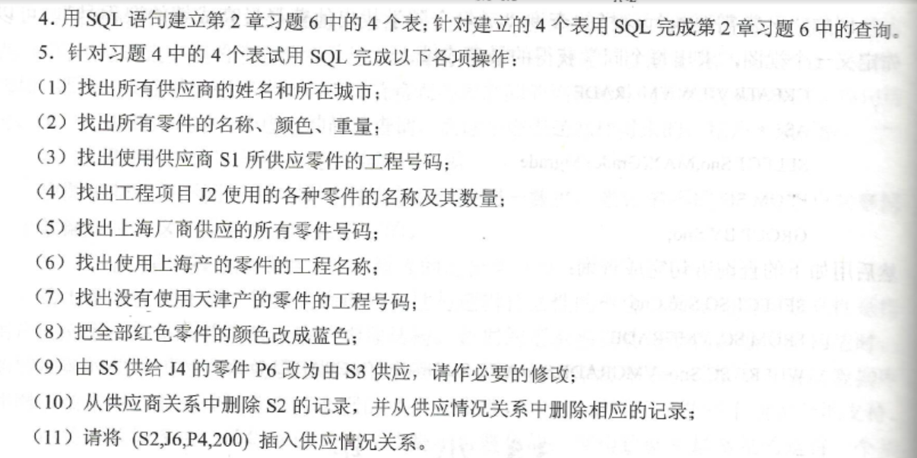

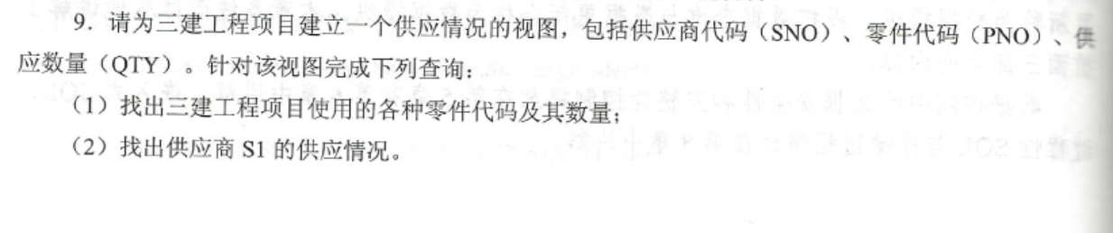

5版教材70面第二章习题第6题

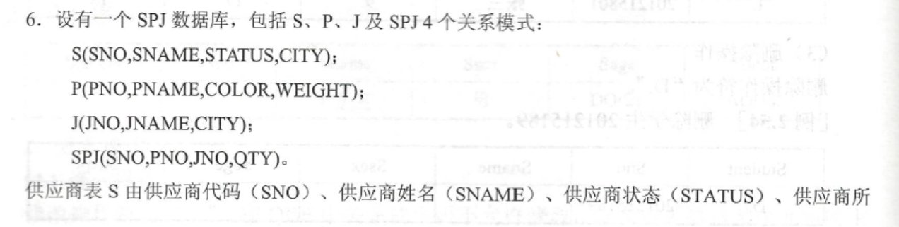

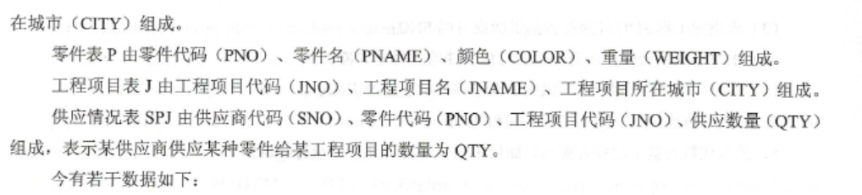

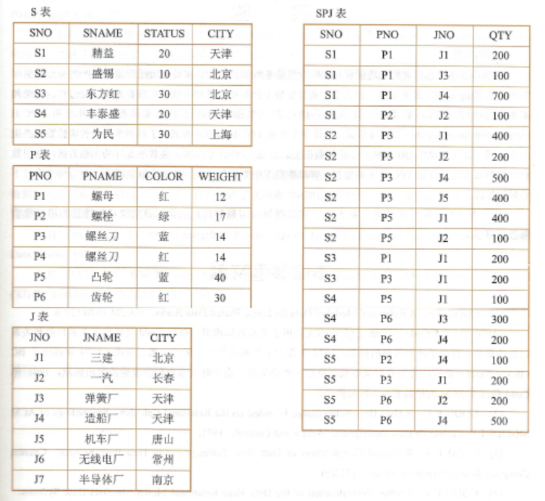

请写出能够完成如下查询的关系代数的式子：

1）求供应工程J1零件的供应商号SNO。

2）求供应工程J1零件P1的供应商号SNO。

3）求供应工程J1零件为红色的供应商号SNO。

4）求没有使用天津供应商生产的红色零件的工程号JNO。

（注意：S表和J表的CITY字段不是一个含义）

5）求至少用了S1供应商所供应的全部零件的工程号JNO。（明确题意，根据上表查询结果应该为J4）